INFORME EVALUACIÓN CONTROL INTERNO
CONTABLE - VIGENCIA 2020

EDILSON DUCUARA CASTRO
Jefe Oficina Control Interno

UNIVERSIDAD SURCOLOMBIANA
CONTROL INTERNO

INTRODUCCIÓN

En cumplimiento de la Resolución 193 de 2016 de la Contaduría General de la Nación, “por el cual se incorporan los procedimientos transversales del régimen de contabilidad pública, el Procedimiento del Control Interno contable” y la Resolución 043 de 2017 de la Contaduría General de la Nación" Por la cual se modifica la Resolución 706 de 2016 C.G.N., la oficina de Control Interno, realizó el debido informe de la Evaluación de Control Interno Contable del periodo comprendido entre el 1 de enero al 31 de diciembre de 2020.

La aplicación del Procedimiento para la evaluación del Control Interno Contable, es una medición y control al proceso de Gestión Financiera de la entidad, y de esta manea es garante de una información financiera relevante y fiable en concordancia con los marcos técnicos incorporados en los entes públicos, que se acogen al Régimen de Contabilidad Pública.

Con esta evaluación del Sistema de Control Interno Contable, se busca que la Universidad Surcolombiana, fortalezca las políticas necesarias e implemente nuevas, en pro de dar cumplimiento a lo establecido por la Contaduría General de la Nación en materia contable.

OBJETIVOS

Hacer el seguimiento y evaluación a la aplicación continuada, de las políticas contables establecidas en el Plan General de Contabilidad Pública diseñadas y de esta manera garantizar que los hechos económicos de la Universidad Surcolombiana, se reconozcan, se revelen y se presenten con sujeción al Régimen Contable de Contabilidad Pública.

Determinar la eficiencia y eficacia del sistema de Control Interno, en los procedimientos Contables, el manual de políticas contables, los riesgos asociados al proceso e impulsar y promover la cultura del autocontrol, autorregulación y autogestión, al interior de la Universidad Surcolombiana.

ALCANCE

El proceso de evaluación del control interno contable se realizó a partir de la revisión de la información suministrada por el Proceso de Gestión Financiera y de Recursos Físicos, para la vigencia del 01 de enero al 31 de diciembre 2020, de acuerdo con el procedimiento establecido para la Evaluación del Control Interno Contable.

RESULTADO DE LA EVALUACIÓN

En cumplimiento a la Resolución No. 193 de 2016 de la Contaduría General de la Nación, que incorpora el procedimiento del Control Interno Contable, se realizó la evaluación para dar contestación al cuestionario de "Evaluación de Control interno Contable".
En el marco de la evaluación practicada al Proceso de Gestión Financiera y de Recursos Físicos de la Universidad Surcolombiana, específicamente direccionada al Proceso de Contabilidad, se tuvo en cuenta hechos como:
- Verificación del manual de políticas contables, políticas de procedimiento y prácticas contables y demás procedimiento específico de las diferentes dependencias que hacer parte del proceso de Gestión Financiera.
- Revisión de estructura y saldos de los estados financieros.
- Revisión de fondo a las notas a los estados financieros de la institución.
- Cumplimiento en la generación electrónica de los libros de contabilidad.
- Verificación de cumplimiento en reportes y publicaciones realizadas por medio de la página web de la Universidad.
- Verificación del Programa anual de capacitaciones.

La evaluación puede ser consultada a detalle en la página del CHIP de la Contaduría General de la Nación www.chip.gov.co en el icono "Consulta Informe al Ciudadano".

- VALORACIÓN CUANTITATIVA
El cuestionario de Evaluación del Control Interno Contable vigencia 2020, se envió en línea a través del aplicativo CHIP de la Contaduría General de la Nación, el día 25 de febrero de 2021, dentro del plazo establecido para la evaluación, tal como se observa en la siguiente imagen.
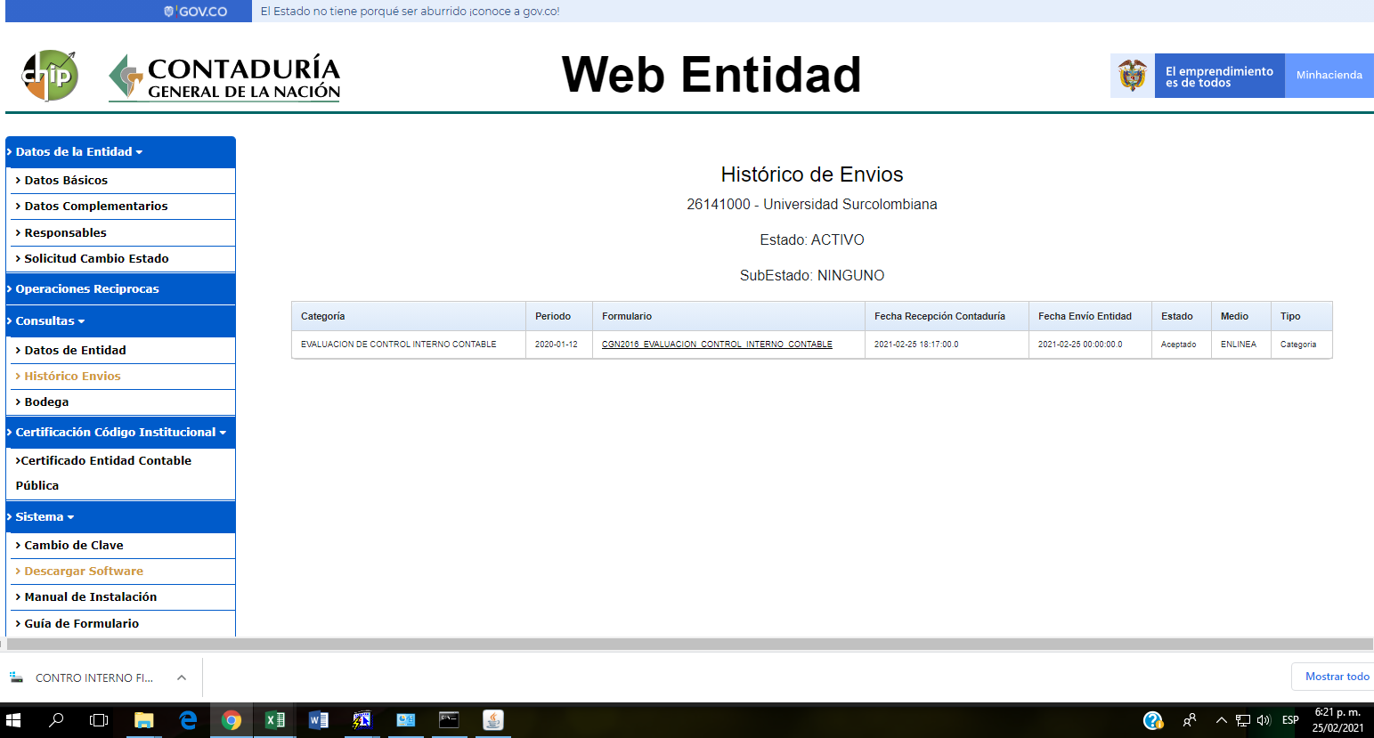
Una vez diligenciado y enviado el Formulario de evaluación de control interno contable, el puntaje final obtenido por la Universidad Surcolombiana, fue de 4.95 de 5.00 puntos posibles.
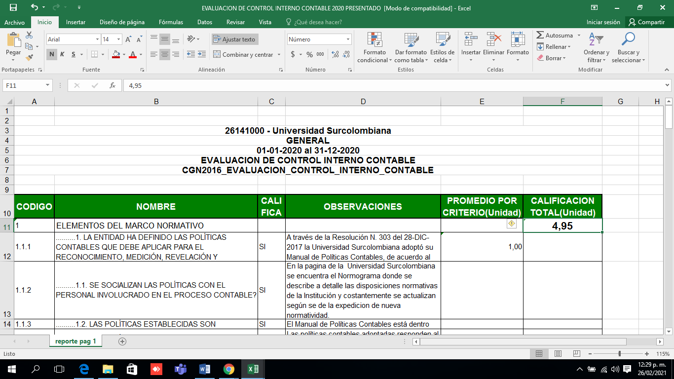

- VALORACIÓN CUALITATIVA

Según el rango establecido para la calificación de la evaluación de control interno contable y la calificación obtenida de 4.95 puntos, ubica a la Universidad Surcolombiana en un nivel de calificación cualitativa EFICIENTE, respecto al cumplimiento de los lineamientos establecidos por la Contaduría General de la Republica en materia Contable.

TABLA DE CALIFICACIÓN DE LA EVALUACION DE CONTROL INTERNO CONTABLE
RANGO DE CALIFICACIÓN | CALIFICACIÓN CUALITATIVA
1,0 < CALIFICACIÓN < 3,0 | DEFICIENTE
3,0 < CALIFICACIÓN < 4,0 | ADECUADO
4,0 < CALIFICACIÓN < 5,0 | EFICIENTE

En estos términos se concluye que los niveles de cumplimiento y efectividad en los procedimientos implementados por la Universidad Surcolombiana, están cumpliendo con los objetivos que la institución ha planteado.

Neiva, febrero 26 de 2021

ORIGINAL FIRMADO
EDILSON DUCUARA CASTRO
Jefe de Control Interno

